DOKUMEN ANALISIS KEBUTUHAN
Tugas PjBL Tahap 1

Tasky – Sistem Pencatat dan Pengingat Tugas Kuliah
Kelompok 1
Kolom | Isi
Mata Kuliah | SIF125113 — Pemrograman Mobile
Dosen Pengampu | Ahmad Yusuf, M.Kom
Kelas | H6C.3
Tanggal Pengumpulan | 2 September 2026
Tautan Repositori GitHub | https://github.com/nazr-zzz/Tasky.git
Tautan Figma | https://www.figma.com/design/rhTQBTHbE8ZNQdULFv7MQ5/TASKY?node-id=22-3386&t=A1xOFxCAYKE5kHgz-0

1. Identitas Kelompok dan Studi Kasus
» Kelompok terdiri dari 3–4 orang. Tandai satu orang sebagai ketua kelompok pada kolom peran.

1.1 Anggota Kelompok
No | NIM | Nama Lengkap | Peran | Kontribusi Utama
1 | 09020625066 | Nazril febry fadli | Ketua
2 | 09020625061 | Nabilah Azaria Khoirotun Amalia | Anggota
3 | 09010625005 | Cindy Putri Andjani | Anggota
4 | 09030625106 | Rafli Hossam Athaillah | Anggota

1.2 Studi Kasus
Sistem informasi pencatat dan pengingat tugas kuliah berbasis kelas
Ringkasan studi kasus (3–5 kalimat):
Mahasiswa sering melewatkan deadline pengumpulan tugas dan perubahan jadwal perkuliahan karena dosen sewaktu-waktu mengubahnya secara mendadak. Informasi tugas umumnya diberikan kepada satu kelas sekaligus, sehingga setiap kelas membutuhkan satu wadah bersama untuk mencatat tugas. Tasky dirancang berbasis kelas: PJMK mencatat tugas dan perubahannya satu kali untuk seluruh anggota kelas, lalu setiap mahasiswa menerima pengingat dan memantau progres pengerjaannya masing-masing.

2. Rumusan Masalah dan Bukti Pendukung
» Setiap masalah wajib disertai bukti (data, hasil wawancara, observasi, atau rujukan) — bukan asumsi. Sebutkan sumber dan tanggal pengambilan data.

2.1 Latar Belakang Masalah
Berdasarkan pengamatan kebiasaan mahasiswa sehari-hari banyak mahasiswa yang mengandalkan catatan manual atau grup whatsapp untuk mengingat tugas kuliah. Cara ini sering menyebabkan kelalaian terutama ketika informasi tugas datang secara bersamaan dan bercampur dengan pesan-pesan lain digrup chat.Pada wawancara kuesioner 1 September 2026, hasil data menunjukkan bahwa mayoritas mahasiswa sering terlambat mengumpulkan tugas. Sebanyak 2 dari 9 responden menyatakan "Sering" terlambat mengumpulkan tugas, sementara 5 lainnya menyatakan "Jarang" terlambat.
Penyebab selanjutnya adalah perubahan deadline secara mendadak. Selain itu, banyaknya tugas dari berbagai mata kuliah membuat mahasiswa kesulitan mengelola manajemen waktu dan menentukan prioritas pengerjaan tugas. Berdasarkan hasil data kuesioner, sebanyak 7 dari 9 mahasiswa mengaku "Sering" hingga "Sangat Sering" harus mengerjakan tugas sistem secara bersamaan. Akibatnya, mahasiswa sering terlambat mengumpulkan tugas atau kehilangan kesempatan mengerjakan tugas karena baru menyadari deadline pada saat-saat terakhir. Seluruh responden menyatakan “Butuh” adanya fitur catatan PR sebagai alat bantu untuk mengatur waktu prioritas. Oleh karena itu, hal tersebut menjadi latar belakang adanya sebuah sistem pencatat dan pengingat tugas yang mampu membantu mahasiswa mengatur jadwal pengerjaan tugas sekaligus meminimalkan risiko kelalaian pengerjaan tugas.

(Sumber Data: Kuesioner Google Form Responden Mahasiswa, Diambil pada: 1 September 2026)

2.2 Daftar Rumusan Masalah
No | Rumusan Masalah | Bukti / Alasan Pendukung | Dokumentasi
M1 | Bagaimana mahasiswa dapat mencatat seluruh tugas kuliah dari berbagai mata kuliah agar tidak ada tugas yang terlewat? | Berdasarkan data kuesioner, sebanyak 100% responden (9 dari 9 narasumber) menyatakan sangat "Butuh" adanya sebuah fitur khusus catatan PR terintegrasi untuk memantau tugas secara menyeluruh. | 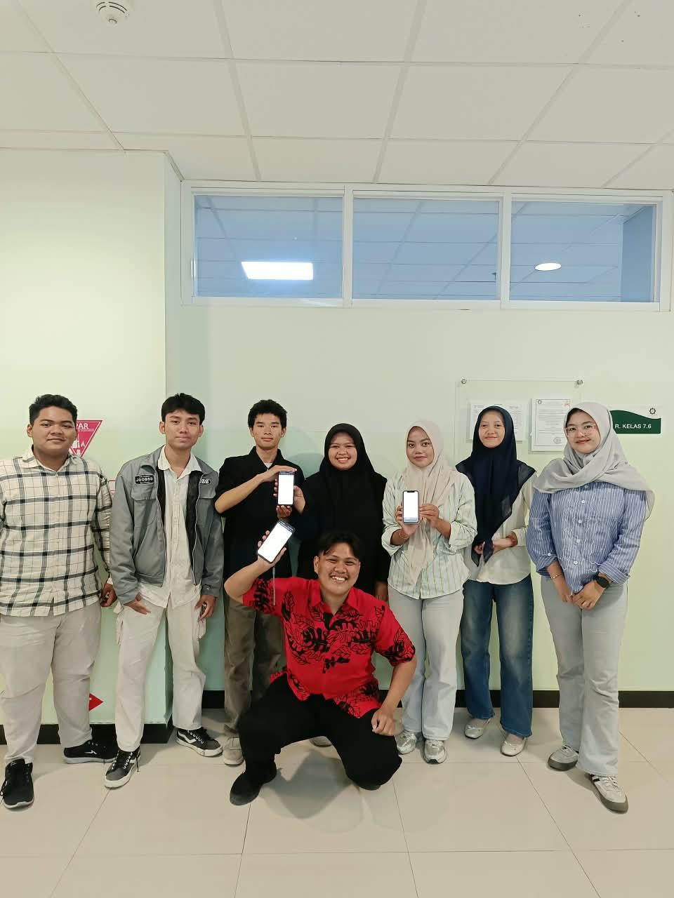
M2 | Bagaimana mahasiswa dapat menerima pengingat otomatis atas deadline tugas yang dirubah oleh dosen secara mendadak? | Terkadang dosen mengubah deadline tugas. Data menunjukkan 77,7% narasumber (7 dari 9 orang) "Jarang" hingga "Sering" mengalami keterlambatan pengumpulan tugas akibat miskomunikasi info .
M3 | Bagaimana mahasiswa dapat memantau progres pengerjaan setiap tugas agar tidak menumpuk dan dikerjakan mendadak menjelang deadline? | Sebanyak 77,7% narasumber (7 dari 9 orang) mengaku "Sering" hingga "Sangat Sering" mengerjakan tugas dengan sistem kebut semalam, karena tidak ada alat bantu untuk memantau status pengerjaan tugas dari waktu ke waktu.

2.3 Solusi yang Diusulkan
» Jelaskan bagaimana aplikasi mobile yang akan dibangun menjawab masalah pada 2.2. Kaitkan secara eksplisit ke kode M1, M2, M3. Rumusan masalah nanti akan menjadi modul pada aplikasi mobile
Modul Manajemen Kelas (menjawab M1): tugas kuliah melekat pada kelas, bukan pada masing-masing mahasiswa. PJMK membuat kelas dan membagikan kode kelas, lalu mahasiswa bergabung menggunakan kode tersebut sehingga setiap anggota kelas otomatis melihat daftar tugas yang sama.
Modul Pencatatan Tugas (menjawab M1): PJMK menambah, mengubah, dan mengelompokkan tugas kelas berdasarkan mata kuliah lengkap dengan deadline dan deskripsi, sehingga seluruh tugas tercatat rapi dalam satu aplikasi. Setiap mahasiswa juga dapat membuat catatan pribadi (notes) pada setiap mata kuliah yang hanya dapat diakses oleh dirinya sendiri.
Modul Notifikasi dan Pengingat (menjawab M2): mengirim notifikasi otomatis kepada anggota kelas menjelang deadline tugas (H-1), serta notifikasi khusus saat PJMK mengubah deadline tugas karena perubahan dari dosen.
Modul Pelacakan Progres (menjawab M3): setiap mahasiswa memiliki status pengerjaan sendiri (Belum Dikerjakan / Selesai) untuk setiap tugas kelas, sehingga progres satu mahasiswa tidak memengaruhi mahasiswa lain dan mahasiswa dapat memantau tugas yang masih tersisa agar tidak menumpuk di akhir waktu.

3. Pengguna Sasaran dan Konteks Pemakaian

3.1 Konteks Pemakaian
Aspek | Deskripsi
Kapan aplikasi dipakai | Setiap kali mahasiswa menerima informasi tugas atau perubahan jadwal dari dosen.
Di mana aplikasi dipakai | Di kampus, di kos atau rumah saat belajar mandiri, dan saat bepergian menggunakan ponsel.
Kondisi jaringan | Jaringan tidak selalu stabil, sehingga aplikasi perlu tetap menampilkan data tugas yang sudah tersimpan meski koneksi sempat terputus.

3.2 Peran Pengguna
Peran | Deskripsi
PJMK (admin kelas) | Perwakilan kelas yang membuat kelas, membagikan kode kelas, serta menambah, mengubah, dan menghapus tugas kelas, termasuk memperbarui deadline ketika dosen mengubahnya. PJMK juga dapat memakai aplikasi sebagai mahasiswa. Satu kelas dapat memiliki lebih dari satu PJMK (PJMK dan Wakil PJMK/PJMK Pendamping) yang sama-sama memiliki hak mengelola tugas kelas.
Mahasiswa | Anggota kelas yang bergabung dengan kode kelas, melihat daftar tugas kelas, mengubah status pengerjaan tugasnya sendiri, menerima notifikasi, dan membuat catatan pribadi.

4. User Story Berprioritas
» Wajib 8–12 user story. Gunakan format: Sebagai [peran], saya ingin [kebutuhan], agar [manfaat]. Prioritas memakai MoSCoW: Must / Should / Could / Won't.

4.1 Ringkasan User Story
ID | Prioritas | User Story | Estimasi  (1,2,3,5,8) | Terkait Masalah
US-01 | Must | Sebagai PJMK, saya ingin membuat kelas dan membagikan kode kelasnya, agar teman sekelas dapat bergabung dengan mudah. | 3 | M1
US-02 | Must | Sebagai mahasiswa, saya ingin bergabung ke kelas menggunakan kode kelas, agar saya otomatis melihat semua tugas kelas tersebut. | 2 | M1
US-03 | Must | Sebagai PJMK, saya ingin menambahkan dan mengubah tugas untuk kelas lengkap dengan mata kuliah, deadline, dan deskripsi, agar semua anggota kelas menerima informasi tugas yang sama dan tercatat rapi dalam satu tempat. | 5 | M1
US-04 | Must | Sebagai mahasiswa, saya ingin melihat daftar tugas kelas yang diurutkan berdasarkan deadline terdekat, agar saya tahu prioritas pengerjaan. | 2 | M1
US-05 | Must | Sebagai mahasiswa, saya ingin mengubah status tugas saya sendiri (belum dikerjakan/selesai), agar saya dapat memantau progres pengerjaan tanpa memengaruhi status mahasiswa lain. | 5 | M2
US-06 | Should | Sebagai mahasiswa, saya ingin menerima notifikasi pengingat otomatis sebelum deadline tugas (H-1), agar saya tidak melewatkan pengumpulan. | 5 | M3
US-07 | Should | Sebagai mahasiswa, saya ingin mendapat notifikasi ketika PJMK mengubah deadline tugas secara mendadak, agar saya bisa menyesuaikan rencana harian. | 3 | M2
US-08 | Should | Sebagai mahasiswa, saya ingin membuat catatan pribadi pada setiap mata kuliah yang hanya dapat saya akses sendiri, agar saya dapat menyimpan informasi atau pengingat tambahan terkait tugas maupun materi kuliah. | 3 | M1
US-09 | Should | Sebagai PJMK, saya ingin mengangkat anggota kelas lain menjadi PJMK pendamping / wakil, agar dapat berbagi tanggung jawab dalam mencatat dan mengoreksi tugas kelas. | 4 | M1
US-10 | Could | Sebagai mahasiswa, saya ingin melihat kalender bulanan yang menampilkan seluruh deadline tugas, agar saya punya gambaran beban kerja secara visual. | 5 | M2, M3
US-11 | Could | Sebagai mahasiswa, saya ingin melihat statistik jumlah tugas yang selesai dan terlambat setiap bulan, agar saya dapat mengevaluasi kebiasaan belajar saya. | 3 | M3

5. Fungsionalitas Inti
» Rumuskan 3–5 fungsi inti yang menjadi nilai utama aplikasi. Fungsi inti harus berasal dari user story berprioritas Must.
No | Nama Fungsi | Deskripsi Singkat | User Story Terkait
F1 | Manajemen Kelas | Memungkinkan PJMK membuat kelas beserta kode kelas, dan mahasiswa bergabung ke kelas menggunakan kode tersebut. | US-01, US-02
F2 | Pencatatan & Pengelolaan Tugas Kelas | Memungkinkan PJMK menambahkan dan mengubah tugas untuk kelas beserta mata kuliah, dan deskripsi yang dapat dilihat seluruh anggota kelas. | US-03
F3 | Urutan Prioritas Tugas | Menampilkan daftar tugas kelas yang diurutkan berdasarkan waktu pengumpulan terdekat. | US-04
F4 | Mengubah waktu deadline | Memungkinkan PJMK untuk memperbarui atau mengubah tanggal tenggat waktu pengumpulan tugas yang sudah diterbitkan | US-06
F5 | Pembaruan Status Progres Tugas | Memungkinkan setiap mahasiswa mengubah status pengerjaan tugasnya sendiri (belum dikerjakan atau selesai) untuk memantau progres. | US-05

5.1 Batasan Ruang Lingkup
Termasuk dalam ruang lingkup:
- Pembuatan kelas oleh PJMK dan bergabung ke kelas menggunakan kode kelas.
- Pencatatan, pengelompokan, dan manajemen daftar tugas per kelas oleh PJMK (mata kuliah, deadline, deskripsi).
- Pengurutan otomatis daftar tugas kelas berdasarkan tenggat waktu terdekat.
- Sistem notifikasi pengingat otomatis menjelang deadline (H-1).
- Pengubahan status pengerjaan tugas oleh setiap mahasiswa (belum dikerjakan/selesai) untuk pemantauan progres harian.
- Notifikasi perubahan deadline tugas dari PJMK (fitur pendukung/Should).
- Catatan pribadi mahasiswa pada setiap mata kuliah (fitur pendukung/Should).

Tidak termasuk dalam ruang lingkup:
- Pengumpulan atau pengiriman file tugas.
- Fitur diskusi kelompok, chatting, atau kolaborasi antar mahasiswa di dalam aplikasi.
- Penilaian atau pemberian feedback tugas oleh dosen secara otomatis.

6. Spesifikasi Teknis Awal

6.1 Pilihan Platform
Aspek | Keputusan
Platform target | Android
Framework | React Native (Expo)
Versi minimum OS | Android 8.0 (API 26)
Bahasa pemrograman | JavaScript
Pustaka navigasi | React Navigation (atau Expo Router)
Pengelolaan state | Context API (atau Redux Toolkit / Zustand)
Backend & basis data | Layanan backend dengan basis data terpusat (misalnya Firebase Firestore) agar data kelas, tugas, dan status pengerjaan dapat dibagikan ke seluruh anggota kelas; notifikasi push melalui Expo Notifications.
Alasan pemilihan | Efisiensi waktu menggunakan ekosistem Expo yang stabil dan mendukung integrasi cepat.

6.2 Struktur Data
» Cantumkan entitas utama beserta atribut kuncinya. Boleh dilengkapi diagram relasi pada lampiran.
Entitas | Atribut Utama | Keterangan
User (Mahasiswa/PJMK) | user_id, nama, nim, email, password | Menyimpan identitas dan kredensial pengguna aplikasi (mahasiswa maupun PJMK)
Kelas | kelas_id, nama_kelas, kode_kelas, dibuat_oleh | Menyimpan data kelas sebagai wadah tugas; kode_kelas dipakai mahasiswa untuk bergabung
Anggota_Kelas | anggota_id, kelas_id, user_id, peran | Tabel penghubung User dan Kelas (many-to-many); peran bernilai PJMK atau Mahasiswa
Task | task_id, kelas_id, dibuat_oleh, judul_tugas, mata_kuliah, deadline, deskripsi | Menyimpan detail tugas yang melekat pada kelas dan dibuat oleh PJMK
Status_Tugas | status_id, task_id, user_id, status, updated_at | Menyimpan progres pengerjaan tugas per mahasiswa (status: belum dikerjakan/selesai)
Catatan | catatan_id, user_id, kelas_id, mk, isi | Menyimpan catatan pribadi mahasiswa per mata kuliah; hanya dapat diakses oleh pemiliknya
Notification | notif_id, user_id, task_id, jenis, pesan, waktu_kirim, is_read | Menyimpan rekaman dan status notifikasi; jenis bernilai H-1 atau perubahan deadline
Relasi utama: satu Kelas memiliki banyak Task dan banyak Anggota_Kelas; User dan Kelas berhubungan many-to-many melalui Anggota_Kelas; satu Task memiliki banyak Status_Tugas (satu untuk setiap mahasiswa) sehingga progres tiap mahasiswa tersimpan terpisah; User memiliki banyak Catatan dan Notification. Diagram basis data (CDM) ditampilkan pada bagian CDM di akhir dokumen.

6.3 Kebutuhan Non-Fungsional
Aspek | Target
Kinerja | Aplikasi memuat daftar tugas (loading time) dalam waktu kurang dari 2 detik dan waktu respons input data baru < 1 detik
Keamanan & privasi data | Menggunakan enkripsi data (seperti HTTPS/TLS) dan penyimpanan token otentikasi aman (Secure Store) untuk melindungi data pribadi pengguna
Ketersediaan saat offline | Pengguna tetap dapat melihat tugas kelas, mengubah status tugas, dan menulis catatan pribadi saat tidak ada koneksi internet; perubahan disimpan di local storage dan disinkronkan saat online kembali
Kemudahan penggunaan | Antarmuka (UI) yang intuitif dengan alur navigasi maksimal 3 kali ketukan layar untuk menambahkan tugas baru (skor Usability / SUS > 75)
Hak akses | Hak akses membuat, mengubah, dan menghapus tugas kelas diberikan kepada pengguna yang berstatus PJMK atau Wakil PJMK pada kelas yang bersangkutan.

CDM
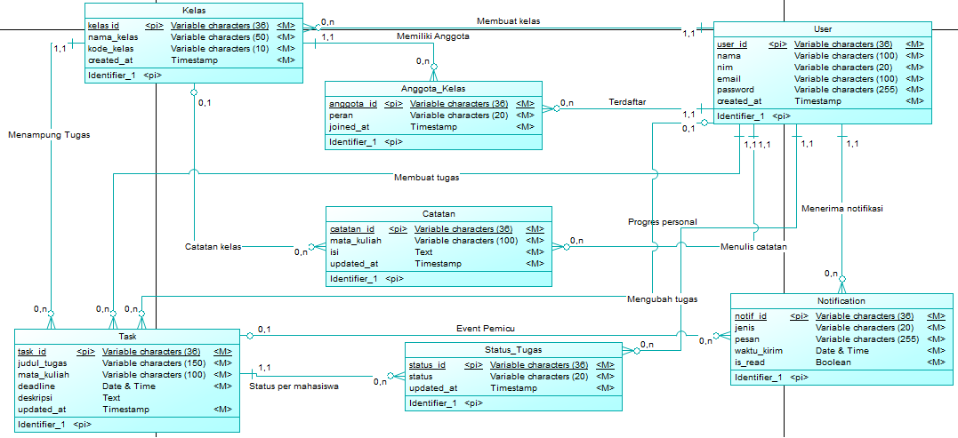

PDM
